2010年国内网络团购行业
信用调查报告（简版）

——网络团购发展现状、满意度和诚信状况大型深度调查

（二〇一〇年十二月十日）

联合课题组： iTrust中国互联网信用中心
新浪科技
北京至诚信用管理有限公司
团800导航
目 录
Ⅰ. 调查目的 3
Ⅱ. 报告阅读说明 3
Ⅲ. 征信和评价方法 3
Ⅳ. 报告正文 5
1. 网络团购行业信用 5
1.1. 总体描述 5
1.2. 分项指标描述 7
2. 网络团购行业发展现状 7
2.1. 团购网站数量及城市分布 7
2.2. 团购产品 9
2.3. 消费者构成 9
3. 网络团购顾客满意度调查 12
4. 网络团购诚信口碑调查 14
5. 网络团购存在的主要问题及解决思路 16
5.1. 缺乏担保机制的预付款模式拷问网络团购的诚信度 16
5.2. 服务和产品低端化、同质化严重，急需开拓新的中高端市场 17
5.3. 商家的服务质量和诚信度有待提高，网站要加强对商家的管理 17
5.4. 网站一味追求高折扣，忽视用户体验和满意度，导致用户黏度不足 17
Ⅴ. 网络团购消费行为调查 17
Ⅵ. 联合课题组介绍 21

图 表 目 录

表III- 1 网络团购行业评价指标体系 6
表III- 2 网张团购行业信用等级、计分标准和含义 6
图1- 1 团购网站信用状况分布图 8
表1- 1 网络团购行业信用一二级指标得分情况 9
图2- 1 国内团购网站地区分布图 10
图2- 2 国内网络团购消费者性别构成 11
图2- 3 网络团购消费者所在城市分布图 11
图2- 4 网络团购消费者年龄分布图 12
图2- 5 网络团购消费者受教育程度分布图 12
图2- 6 网络团购消费者职业分布图 13
图2- 7网络团购消费者月收入分布图 13
图3- 1团购网站和商家顾客满意度 14
图3- 2 团购网站和商家顾客满意情况分布 15
图4- 1 团购网站和商家顾客诚信度 16
图4- 2 团购网站和商家诚信度分布 17
图V- 1 2010年参加团购次数与人数比例 19
图V- 2 未参加过网络团购的消费者意愿调查 20
图V- 3 参加过网络团购的消费者再次团购意愿 20
图V- 4 参加过网络团购的消费者向朋友推荐意愿 20
图V- 5 网络团购消费者获取团购信息渠道 21
图V- 6 网络团购消费者对团购折扣的可信度 21
图V- 7 消费者对网站钓鱼的了解情况 22

Ⅰ. 调查目的
美国Groupon公司成立不足三年，市场估值就飙涨至近30亿美元，并在全球掀起了一股强劲的团购热潮，被美国《时代》杂志评选为2010年度全球最佳50家网站。
“Groupon模式”被称为团购2.0，以其清晰、简单、直接的商业模式广受创业者的追捧。自2010年3月开始，国内团购网站经过短短八个月时间的发展有一定规模的已达1664家，团购正成为时下年轻白领一族最为流行的网络消费方式，也成为2010年最受风险投资关注的新型电子商务模式。然而，近期有关团购网站消费保障服务和诚信体系建设备受各界关注，也引发了一些质疑。
本报告通过对国内网络团购行业的发展现状、整体信用水平和顾客满意度的深度调查和综合评价，并针对当前团购行业普遍存在的问题提出解决建议，以期为政府主管部门、行业协会、团购企业、专家学者、投融资机构和团购消费者在研究和决策过程中提供数据支持和参考意见。

Ⅱ. 报告阅读说明
- 本次调查工作由联合课题组历经两个月而完成，数据采集力求及时、真实和充分，但由于互联网信息浩瀚繁杂，采集和甄别工作量很大，偏差和误差在所难免，欢迎来电来函指正；
- 本报告所涉数据将每季度更新一次，欢迎团购网站、商家和广大消费者提供相关信息，以便更客观的反应调查对象的真实状况；
- 引用本报告数据和内容时，请务必注明“来源：iTrust中国互联网信用中心”；
- 由于报告篇幅有限，更详细数据请关注中国互联网协会信用评价中心网站www.itrust.org.cn。如需详细调查报告请联系订阅和定制“团购网站顾客满意度和信用监测评价报告”（季报、年报）。
- 特别提示：本报告反映对网络团购行业的评价观点，仅供阅读者参考。我们的责任是对网络团购行业整体信用水平和顾客满意度做出独立、客观、公允的评价，并不对被评主体有关数据的真实性、完整性承担法律责任。

Ⅲ. 征信和评价方法
（一）征信调查方法
iTrust中国互联网信用中心和新浪科技联合团800开展本次征信调查。本次调查采用线上和线下两种方式同时进行，调查周期为一个月，数据截止2010年12月8日。
（1）线上调查
iTrust中国互联网信用中心通过网络信息智能监测系统、人工抽样判别手段和先进的互联网征信技术通过对257家团购网站和5家团购导航网站的监测、分析和统计，共采集到7,468条有效信用信息和93,530组有效数据；
新浪科技线上调查参与有效人数总计为 9200 （提交姓名和有效手机号码）；
团800导航网站线上调查参与人数总计为 423，有效问卷 115份。
（2）线下调查
调查样本为750人，回访确认有效问卷679份。
（3）其他征信渠道
政府部门、行业协会、第三方咨询机构、国内权威媒体、团购网站和商家员工、神秘客户等。
（二）信用评价方法
信用评价是对被评主体在商务活动中的履约能力和履约意愿的综合评价，信用等级用于衡量被评主体的信用能力和可信任度。
联合课题组依据有关法律法规、参照国际通行的评价惯例和《中国互联网协会企业信用评价指标和标准体系》（试行）、采用宏观与微观、动态与静态、定性和定量相结合的分析方法，并结合国内宏观经济环境、网络团购行业状况和调查样本的实际情况，构建网络团购行业信用评价模型，制定评价指标和标准。
（1）评价指标构成
一级指标涵盖行业发展指数、经营主体基本素质、人力资源指数、综合管理能力、产品/服务竞争力、客户价值指数、公共信用记录、行业自律和监管、经营和财务能力等六个信用要素，指标编号为1——9；
二级指标共33个，指标编号为1.1——9.5。见表Ⅲ-1
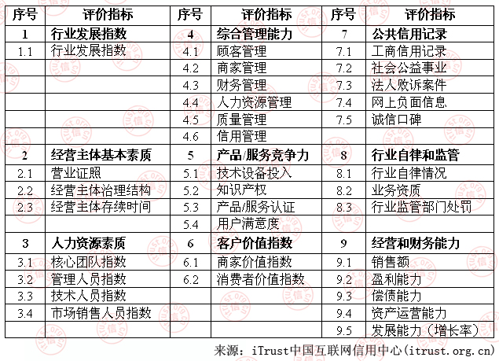
表III- 网络团购行业评价指标体系
（2）信用等级描述
信用综合评定结果采取“三等九级”的表示方法，即等级标准分A、B、C三等，AAA、AA、A、BBB、BB、B、CCC、CC、C九级。见表Ⅲ-2。
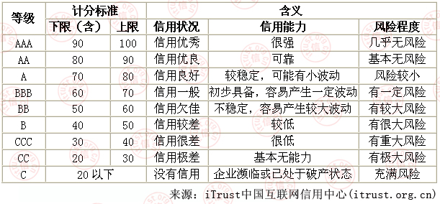
表III- 网张团购行业信用等级、计分标准和含义

Ⅳ. 报告正文

网络团购行业信用

总体描述
（一）行业整体信用状况
网络团购行业整体信用得分为63.3，等级为BBB, 信用一般偏下，初步具备信用，但信用能力容易产生波动，有一定经营风险。
网络团购行业属于新兴行业，商业模式清晰，融合传统集团采购和CPS（按销售额提成）两大模式的优点，盈利前景良好，受一部分服务类商家和年轻白领一族的欢迎，业务整体发展迅速，具备一定竞争力的第一梯队企业初步显现。
但行业整体尚处于起步和自发状态，行业内部竞争较激烈，地区发展不平衡；经营主体资质（工商营业执照和ICP经营许可证等）大部分不具备，经营规模普遍不大，商家议价和管理能力较弱，从业人员素质差别较大；行业自律和监管较弱，顾客满意度尚可，但公共信用记录呈负面；目前行业整体现金流良好，盈利能力一般，偿债能力一般，资产负债率一般。
（二）行业信用状况分析
在257家团购网站和5家团购导航网站的调查样本中，
团购网站得分最低的为50.7，等级BB-，信用不佳，信用能力较差，有较大或很大风险；信用等级BB-和BB的网站占到调查样本的39%，表明该行业有超过1/3的经营主体整体信用较差，需要规范。
团购网站得分最高的为79.3，等级AA-，信用良好，信用能力较稳定，风险较小。信用等级AA-和A的网站占到调查样本的7%，表明该行业有一些经营主体开始重视品牌和信誉的树立，开始重视信用的积累。
团购网站信用等级BBB，占到54%，说明目前有超过半数的网站信用一般，初步具备信用能力，但经营不稳定，容易产生一定波动，有一定风险。见图1-1。
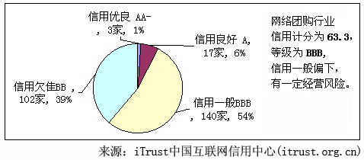
图1- 团购网站信用状况分布图

调查发现，从今年11月中旬开始，一小部分信用能力弱的小型团购网站在争夺商家和顾客的激烈竞争中，举步维艰，在着手寻找投资的同时，也试探寻求与有实力团购网站的并购机会。预计到2011年中期，国内团购网站将开始全面洗牌。

分项指标描述
在9项一级指标中，
得分加权平均值最高的前三项指标分别为：行业发展指数（80.0）、产品/服务竞争力（72.1）、经营和财务能力（69.5）；
得分加权平均值最低的前三项指标分别为：行业自律和监管（53.3）、公共信用记录（56.2）、经营主体基本素质（58.5）。
在33项二级指标中，
得分最低的指标分别为：营业证照（43.5）、技术人员指数（47）、商家管理（41.2）、技术设备投入（50.5）、商家价值指数（49.3）、网上负面信息（40.8）、业务资质（41.4）和偿债能力（46.7）。
具体数据见表1-1，得分越高，说明该项指标越好，反之越差。
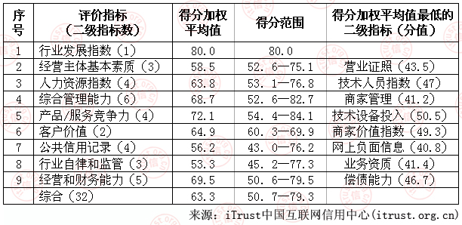
表1- 网络团购行业信用一二级指标得分情况

网络团购行业发展现状

团购网站数量及城市分布
国内团购网站从2010年3月份开始，一直保持快速增长态势，团购网站数目在不断增加。截止2010年11月底，
国内团购网站总数已达 1664 家（含各地分站和团购频道），
其中团购企业总数已达 589 家（不含各地分站），
获得ICP经营许可证的网站为 377 家，
经工信部备案的网站为 892 家。
按团购网站数量统计，前十位城市分别为：
北京473家，上海183家，广州77家，深圳75家，长沙65家，西安56家，杭州53家，成都52家，武汉49家，天津44家。这十个城市占国内团购网站总数的68%，争夺顾客和商家的竞争正趋于激烈，市场趋向饱和；见图2-1。
南京、重庆、郑州、沈阳、青岛、福州、济南、厦门、石家庄、哈尔滨、苏州和大连十二个城市分别拥有21至39个团购网站，市场也接近饱和；
其他城市的网络团购发展比较滞后，尚有很大的发展空间，是全国性团购网站分站布局和本地团购网站的重点争夺对象。
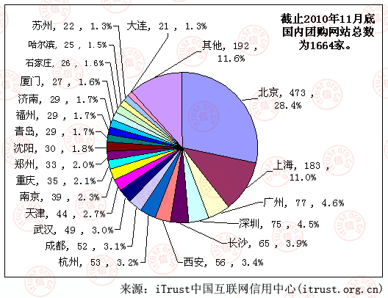
图2- 国内团购网站地区分布图

随着国内团购网站数量的快速增加和各团购网站向各级城市的加快扩展，团购网站竞争日趋激烈，有一定实力和规模的团购网站不断脱颖而出，竞争力梯队逐渐形成。
第一梯队包括如下团购网站：
拉手、大众点评团、美团、QQ团购、新浪团、搜狐爱家团、团宝网、糯米团、爱帮团、团800、58团、阿丫团、搜狐焦点、饭统饭团、24券、满座、嘀嗒团、F团、购团导航等。

团购产品
（一）服务类（餐饮休闲娱乐）
按照团购订单数排序，依次为：餐厅/自助餐、理发、KTV、游乐游艺、健身房、酒吧、演出、电影。折扣以3—5折居多，最低可以达到2折。
（二）实物类
按照团购订单数排序，依次为：化妆品、衣服、食品、家居用品、数码产品等。折扣通常为5—8折。

消费者构成
调查结果显示，国内网络团购顾客集中于北京、上海、广州等大城市、年龄为25——35岁、具有大学学历的普通白领女性职员。
- 消费者性别构成
网络团购女性更活跃些，女性用户比例为51.6%，高于男性3.2%，优势较明显。
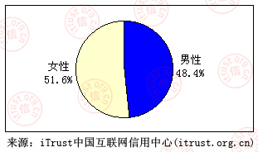
图2- 国内网络团购消费者性别构成
- 消费者城市分布
网络团购消费者主要集中在北京市、广东、上海市、山东、天津市、江苏、河北、湖南、辽宁、浙江、湖北、重庆市、陕西、福建和黑龙江等15个省市，占到国内总数的85.3%。其中北京市占到国内总数的1/4以上，河北省因为临近北京和天津两市，消费者人数占到4.0%，位居第七。
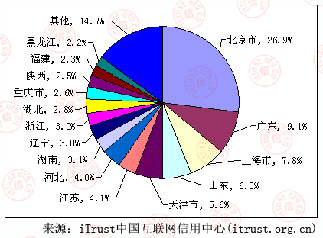
图2- 网络团购消费者所在城市分布图
- 消费者年龄构成
消费者年龄主要集中在25——35岁，占到62.5%。
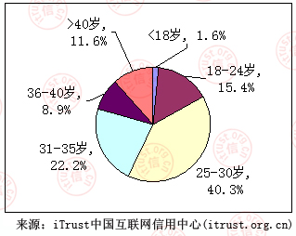
图2- 网络团购消费者年龄分布图

- 消费者受教育程度分布
本科占到一半以上，大专占到近1/4。
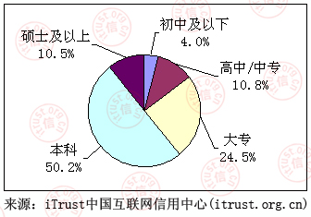
图2- 网络团购消费者受教育程度分布图

- 消费者职业分布
企业普通职员占到总数的1/3以上，其次是企业中层管理人员12.9%，第三是无业人员（包括失业、待业和下岗人员）10.5%。
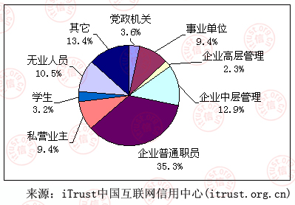
图2- 网络团购消费者职业分布图

- 消费者月收入分布
团购消费者集中在月收入2001—6000元之间，占到65.2%，接近2/3；月收入在2001—4000元之间，占到47%，接近1/2。
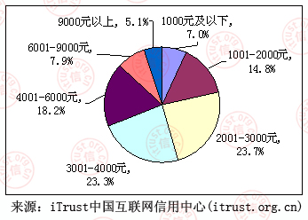
图2- 网络团购消费者月收入分布图

网络团购顾客满意度调查
- 团购网站和商家顾客满意度
（1）顾客满意度含义
国际标准化组织在2000版的ISO9000质量管理标准体系中将“顾客满意”定义为：顾客对其要求已被满足的程度的感受。顾客满意与否，取决于顾客接受产品或服务的感知同顾客在接受之前的期望相比较后的体验。简单的说，顾客满意度就是指顾客对企业提供产品/服务的总体满意程度。
在竞争日趋激烈、客户导向的市场环境中，越来越多的公司开始追逐客户满意度的提升，尤其是集中力量提升高价值客户的满意度；从全部客户满意，到价值客户满意，再到高价值客户满意，最后到高价值客户关键因素满意，这是企业提升“客户满意度”实现“利润最大化”的有效方法。
满意度是信用评价体系中的一项指标，采用百分制，每10分为一个分数段。具体含义如下：
很满意(100-90]，满意(90-80]，较满意(80-70]；
一般(70-60]；
不满意(60-50]，很不满意(50-40]。
（2）调查和测评结果
2010年国内服务类网络团购网站顾客满意度为71.0%，属于正常水平，顾客可以接收；
2010年国内产品类网络团购网站顾客满意度为72.2%，属于正常水平，顾客可以接收，比服务类网络团购网站顾客满意度要高出1.2%。
2010年国内服务类网络团购商家顾客满意度65.7%，属于正常水平，顾客可以接收，但低于服务类团购网站5.3%，差距明显，说明商家对网络团购的态度和行动还不够积极；
2010年国内产品类网络团购商家顾客满意度70.1%，属于正常水平，顾客可以接收，比服务类网络团购商家顾客满意度要高出4.4%，但低于产品类网络团购网站2.1%，差距明显，说明商家对网络团购的态度和行动还不够积极。见图3-1和图3-2。
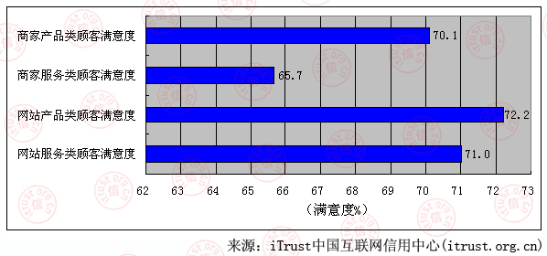
图3- 团购网站和商家顾客满意度
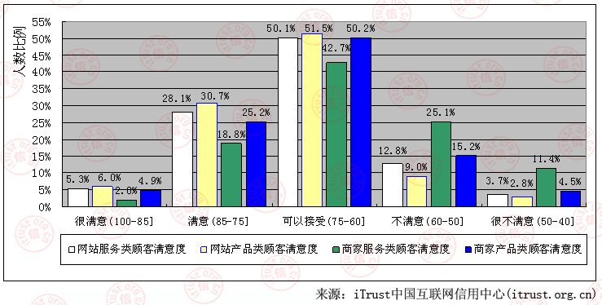
图3- 团购网站和商家顾客满意情况分布
- 对团购网站服务不满意的理由依次为：
- 遇到质量问题，无法退货或退订
- 遇到质量问题，退货或退订困难
- 商家与团购网站互相推卸责任
- 客户投诉无法得到有效及时的处理
- 对邮件和短信群发这种推广方式不满
- 有关团购活动说明不够详细
- 对商家服务不满意的理由依次为：
- 质量无法保证
- 商家服务态度不好，有受歧视的感觉
- 商家接待能力不够
- 商家服务预约时间太长
- 商家与团购网站互相推卸责任
- 客户投诉无法得到有效及时的处理

网络团购诚信口碑调查
  - 团购网站和商家诚信度
（1）诚信度含义
诚信口碑用诚信度表示，诚信度就是某个调查对象在消费者心目中的总信誉度，用于衡量调查对象的信誉水平。诚信度是信用评价体系中的一项指标，是利用iTrust网信智能监测系统和人工辅助判别手段通过对调查对象正负面信息的定性分析和定量统计，再结合问卷调查后得出的信誉量化值。
诚信度采用百分制，每10分为一个分数段。具体含义如下：
诚信(100-85]，基本诚信(85-75]；
可以接受(75-60]；
不诚信（60-50]，很不诚信（50-40]。
（2）调查和测评结果
2010年国内网络团购网站诚信度为68.7%，属于正常水平，顾客可以接收；
2010年国内网络团购商家平均诚信度为64.2%，属于正常水平，顾客可以接收，但低于团购网站4.5%，差距明显，说明商家对网络团购的态度和行动还不够积极；
网络团购网站和商家的平均诚信度都明显低于各自的顾客满意度。诚信度是满意度测评指标体系中的一个指标项，网站和商家的诚信度是其满意度的短板，要提高顾客满意度首先要重视诚信经营。见图4-1和图4-2。
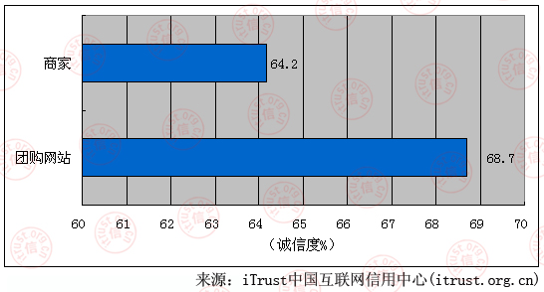
图4- 团购网站和商家顾客诚信度
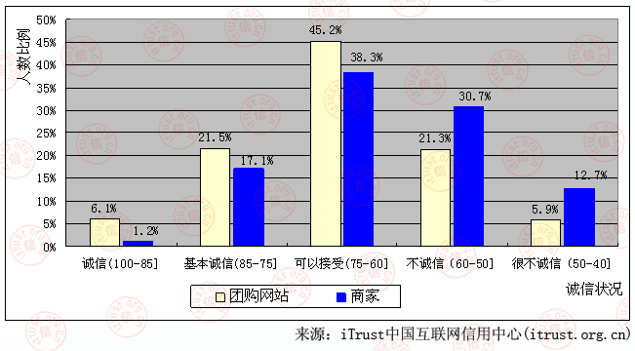
图4- 团购网站和商家诚信度分布
  - 认为团购网站和商家不诚信的理由依次为：
- 商家服务/产品质量与网站说明不符
- 商家抬高标价、捆绑服务和额外消费等变相涨价
- 商家服务环境与网站说明不符
- 商家服务项目/产品与网站说明不符
- 曾经遭受不法网站诈骗
- 曾经遭受商家诈骗
- 网站对用户隐私保护不力
  - 认为造成团购网站和商家失信的主要原因依次为：
- 经营能力不够的微小型团购网站数量过多
- 团购市场竞争过于激烈
- 提前付款，缺乏担保机制
- 片面追求折扣，无法兼顾网站、商户和用户三方的利益
- 没有有效的市场监管，失信成本太低

网络团购存在的主要问题及解决思路
目前国内团购网站发展迅速，总数已达1664家，在一线城市团购市场将趋于饱和。因此，团购网站要静心思考“如何培养和提高市场竞争力”，也就是要解决以满足客户需求为导向的本地化和差异化问题，以确保在即将到来的团购网站洗牌过程中顺利胜出。

缺乏担保机制的预付款模式拷问网络团购的诚信度
目前团购网站虽然通过支付宝、网上银行等手段解决了支付问题，但提前付款这一模式给用户的预付款安全埋下了隐患。由于互联网络的虚拟性和远程性，监管工作成本和难度成倍增加。由于上述两个原因，一些不法分子会乘虚而入，假借团购和预付款的幌子实施诈骗。随着网络团购的普及和市场份额的扩大，这种风险也会随之放大。
因此，为了保护好网络团购这个新兴产业，让广大网络团购企业和创业者有一个和谐健康的市场环境，政府主管部门适时介入、适当监管是十分必要的。同时，团购网站和商家的诚信自律也必不可少。
为了提高团购网站的顾客信任度和诚信水平，确保合法经营，网络团购网站应该主动及时办理企业工商营业执照和互联网信息服务业务经营许可证（ICP经营许可证），同时制定并在网站公示详细的可操作的“网络团购服务规则”和“消费者保障服务规范”等文件。

服务和产品低端化、同质化严重，急需开拓新的中高端市场
由于低端市场竞争本来就很激烈，商家利润微薄，再加上团购高折扣的压力，商家参与团购活动的积极性、主动性和服务质量可想而知。
调查结果显示，消费者参与团购的目的无非就是希望得到实惠的折扣和优质的服务，因此团购企业不要片面追求高折扣，忽视服务质量，否则，自身和商家的利益得不到保障，消费者也不可能得到预期的优质服务。
团购网站急需开拓新的中高端市场，开拓和绑定优质商户，开展差异化服务。

商家的服务质量和诚信度有待提高，网站要加强对商家的管理
由于团购网站给商家带来集中式爆发的客流量很容易超出店面的实际服务能力，尤其是目前参与团购活动的主要是中小型商户，这会直接导致服务品质的下降。消费者的满意度和信任度受挫，用户群流失，最终影响团购网站自身发展。因此，网站要加强对商家的管理，定时对商家的接待能力、接待计划和服务质量开展评估和实地考察，确保团购活动保质保量地有序进行。

网站一味追求高折扣，忽视用户体验和满意度，导致用户黏度不足
团购网站和商家目前都处于“叫好不叫座”，赔本赚人气的状态。大部分团购用户追求“高折扣”和“优质服务”的心态，本身就是一对矛盾，“鱼和熊掌兼得”的消费心理决定了团购领域的低满意度和诚信度， 所以，要保住这些客户绝非易事。
因此，团购网站和商家要同心协力，另辟蹊径，从提高消费者满意度和诚信度入手研究增强用户黏度的对策，促使团购“闪客”变成“回头客”。这是团购网站长远的生存和发展之道。

Ⅴ. 网络团购消费行为调查
- 2010年参加团购次数与人数比例
在2010年，有超过半数人没有参加过团购，参加过1次和2次的人数比例超过30%，超过2次的人数比例为13.3%。说明团购的潜在顾客群体还很庞大，有很好的发展前景。
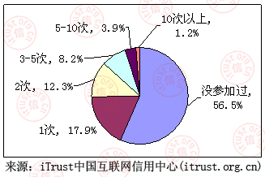
图V- 2010年参加团购次数与人数比例

- 消费者在团购决策过程中，考虑因素排序依次为
- 网站品牌和诚信度
- 价格
- 质量
- 网站信誉和第三方认证
- 付费方式
- 送货服务及售后服务
- 订单预约速度
调查结果表明，消费者最关心的是网站品牌和诚信度，其次是价格和产品服务质量。随着团购消费者的成熟，团购低价格和高折扣已经不能作为吸引消费者的唯一法宝。
- 消费者团购意愿
- 未参加过网络团购的消费者有仅半数表示愿意尝试，有过1/4还不知道或不了解网络团购，见图Ⅴ-2。
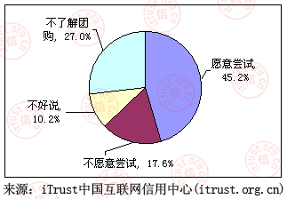
图V- 未参加过网络团购的消费者意愿调查

- 参加过网络团购的消费者超过2/3表示愿意再次团购，接近1/2表示愿意向朋友推荐，这些数据说明团购这种形式为大部分消费者所接受和喜爱，见图Ⅴ-3和图Ⅴ-4。
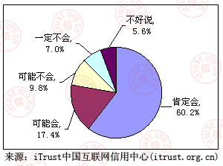
图V- 参加过网络团购的消费者再次团购意愿
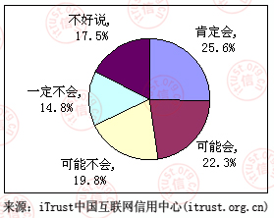
图V- 参加过网络团购的消费者向朋友推荐意愿

- 网络团购的消费者了解每天团购信息的渠道
消费者获取团购信息渠道前五位依次为搜索引擎、熟悉的团购网站、朋友推荐、导航网站和手机短信。其中搜索引擎、熟悉的团购网站、朋友推荐三者占据67%，超过2/3。
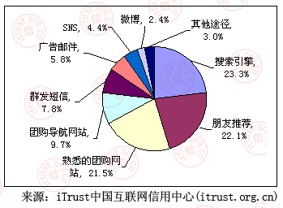
图V- 网络团购消费者获取团购信息渠道

- 消费者对团购折扣的可信度
消费者认为折扣越低，其可信度也越低，尤其是产品类团购显得更为突出。产品类团购如果是一折，则没有消费者表示相信。
服务类折扣低于3折，可信度很差；
产品类折扣低于5折，可信度也很差。
建议团购网站不要片面强调低折扣，要处理好折扣和产品服务质量的平衡关系。对于很低的折扣建议标明折扣的理由，这样有助于提高消费者的可信度。
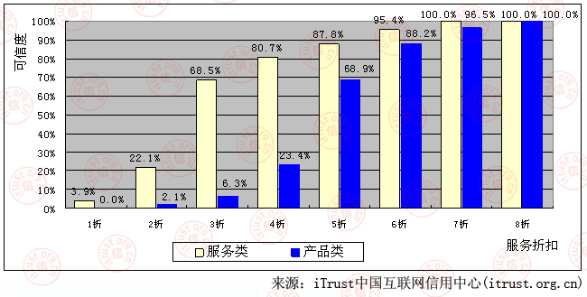
图V- 网络团购消费者对团购折扣的可信度

- 消费者对网站钓鱼和仿冒的了解和识别情况
钓鱼和仿冒网站现象在国内比较普遍，著名网站都曾遭遇过类似的情况，造成流量、经济或信誉损失。如中国工商银行网站www.icbc.com.cn被www.1cbc.com.cn钓鱼和仿冒，腾讯官方网站www.tencent.com被www.tencnet.com钓鱼和仿冒。
调查表明，有83.2%的消费者对团购钓鱼和仿冒网站不了解或不会识别，仅有16.8%的消费者能够识别。
目前团购网站容易被钓鱼和仿冒的原因为：
- 网站风格、布局几乎相同；
- 团购信息内容相似或相近；
- 网站网址相近，不易区别，如goutuan.net,goutuan.com、tuangou.com和tuangou.net分别属于四家不同的网站。
- 网站网址不同，但中文名称相同或相近，容易混淆，如有两家G团，美团和团美等。
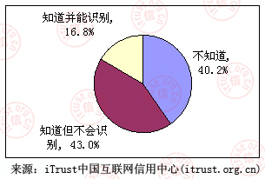
图V- 消费者对网站钓鱼的了解情况

Ⅵ. 联合课题组介绍
- 中国互联网协会企业信用评价中心
是工信部、商务部、国资委三大部委同时批准授权开展互联网行业信用评价和管理工作的机构。目前已经有包括百度、腾讯、新浪、搜狐、网易、凤凰网、中华网、阿里巴巴万网、中国国旅、春秋航空旅游、携程、芒果网和艺龙等300多家行业龙头企业通过信用评级或认证。
- 北京至诚信用管理有限公司
至诚信用是中国互联网协会理事单位，是中国互联网协会企业信用评价技术支持单位，与来自商务部、中国人民大学和中诚信国际公司的著名信用专家共同制定《中国互联网企业信用评价指标和标准体系》。至诚信用前身是成立于1999年的中国消费者网（12315.com）的运营单位，是最早从事“消费口碑信息采集、用户满意度调查、互联网信用评价和认证”的专业机构。至诚信用自主研发、国内领先的“网上信用信息监测和风险预警系统”，至今共采集了近一百万条有效网信信息，为包括政府部门、行业协会和企业在内的近500家用户提供数据服务和信用分析报告。
- 新浪网科技频道
新浪科技是新浪网最重要频道之一，24小时滚动报道IT业界，电信、互联网及大众科技新闻，最及时权威的产业及事件报道平台，手机、数码、笔记本及软件下载一网打尽。

